УЛЬЯНОВСКАЯ ГОРОДСКАЯ ДУМА

РЕШЕНИЕ

от 06.07.2022 № 84

О внесении изменений в решение
Ульяновской Городской Думы от 27.06.2007 № 83
«Об утверждении Генерального плана города Ульяновска»

В соответствии с Градостроительным кодексом Российской Федерации, Федеральным законом от 06.10.2003 № 131-ФЗ «Об общих принципах организации местного самоуправления в Российской Федерации», Уставом муниципального образования «город Ульяновск», учитывая протокол общественных обсуждений и заключение о результатах общественных обсуждений по проекту настоящего решения, Ульяновская Городская Дума
РЕШИЛА:

1. Внести в решение Ульяновской Городской Думы от 27.06.2007 № 83 «Об утверждении Генерального плана города Ульяновска» следующие изменения:
1) фрагмент приложения 1 в части территории в границах улиц Автозаводской, Александра Невского и продолжения улицы Шолмова, расположенной в Засвияжском районе города Ульяновска, изложить в соответствии с приложением 1 к настоящему решению;
2) дополнить приложениями 161 – 163 (соответственно приложения 2-4 к настоящему решению).
2. Настоящее решение вступает в силу на следующий день после дня его официального опубликования и подлежит размещению на официальном сайте Ульяновской Городской Думы в информационно-телекоммуникационной сети «Интернет».

Глава города Ульяновска Д.А.Вавилин

Председатель Ульяновской
Городской Думы И.В.Ножечкин

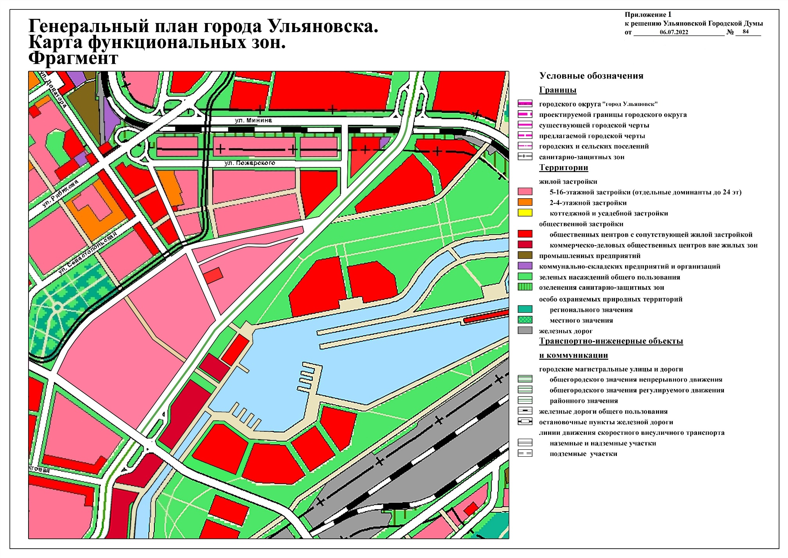
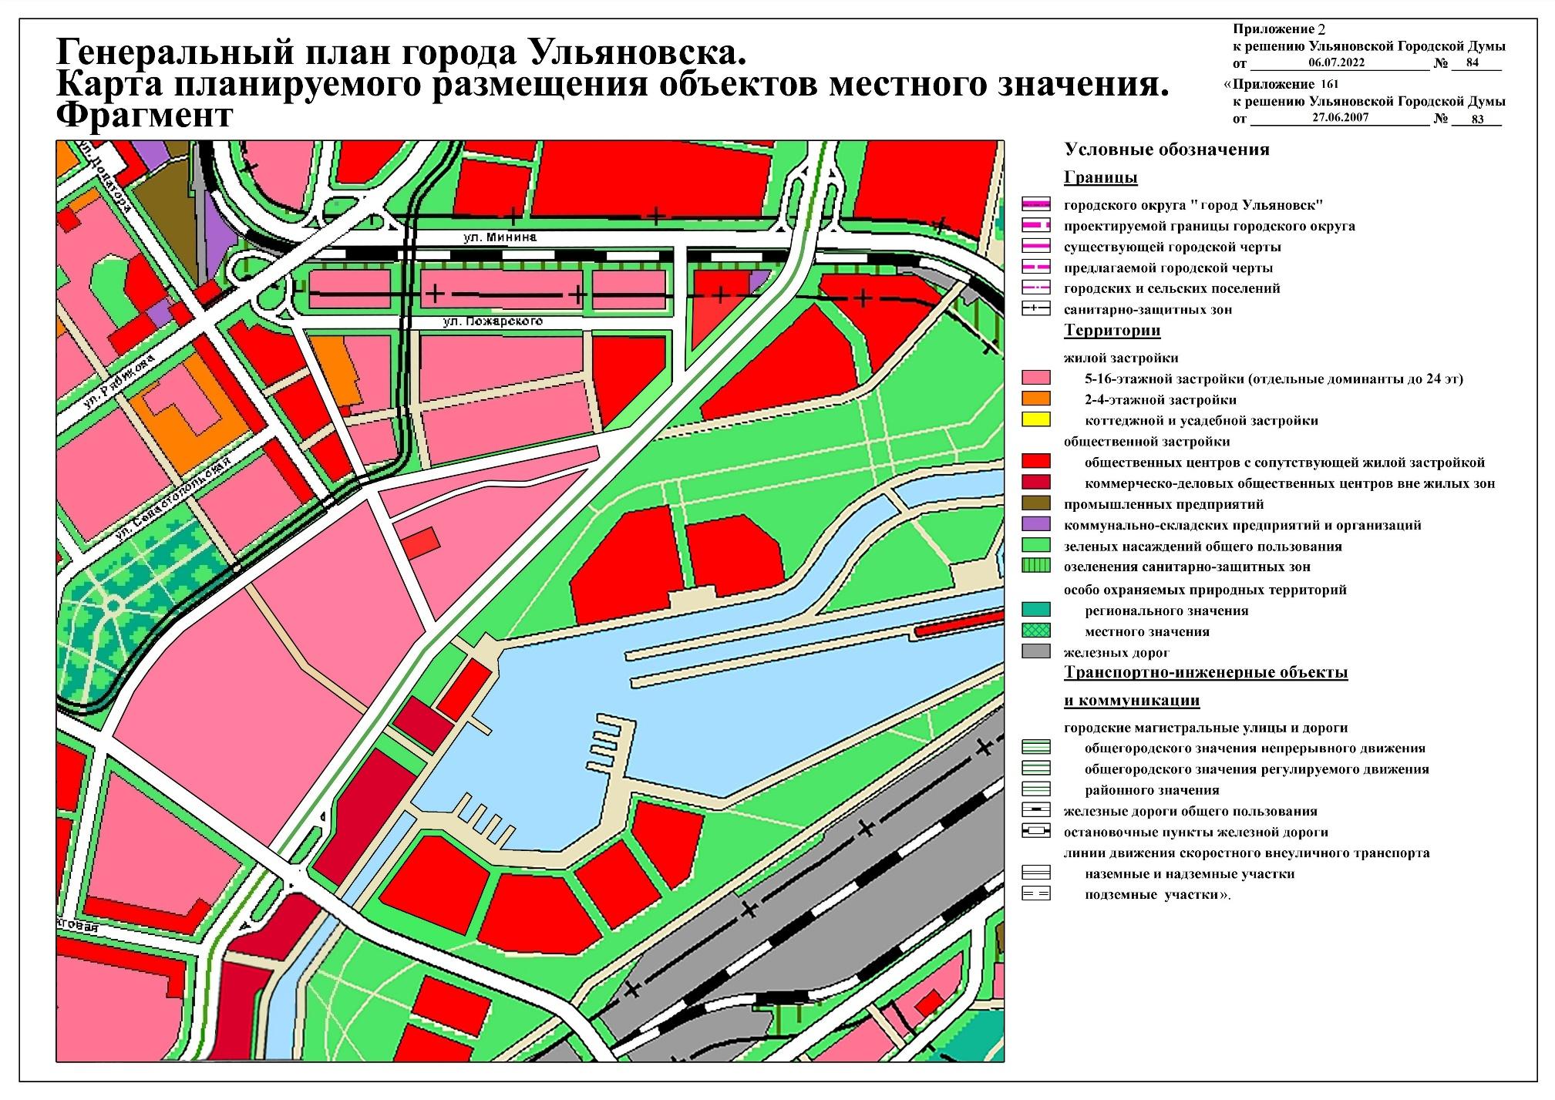
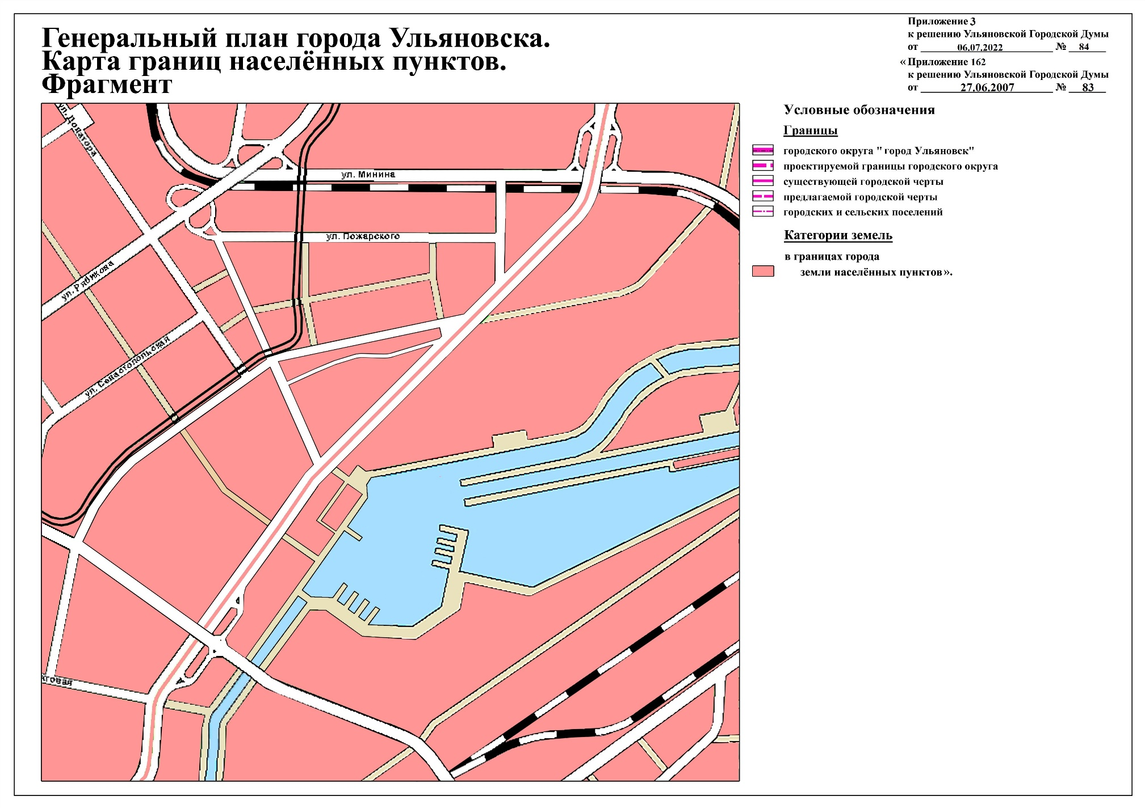

Приложение 4
к решению Ульяновской Городской Думы
от 06.07.2022 № 84
«Приложение 163
к решению Ульяновской Городской Думы
от . 27.06.2007 . № . 83 .

Генеральный план города Ульяновска

Положение о территориальном планировании в части территории в границах улиц Автозаводской, Александра Невского и продолжения улицы Шолмова в Засвияжском районе города Ульяновска

г. Ульяновск, 2022 год
Оглавление

Оглавление.......................................................................................................................................2
Введение...........................................................................................................................................3
Цели и задачи проекта.....................................................................................................................4
Сведения о видах, назначении и наименованиях планируемых для размещения объектов местного значения городского округа, их основные характеристики, их местоположение...............................................................................................................................5
Параметры функциональных зон, сведения о планируемых для размещения в них объектах федерального значения, объектах регионального значения, объектах местного значения............................................................................................................................................5
Основные источники информации.................................................................................................6
введение

Территориальное планирование развития муниципального образования «город Ульяновск» осуществляется посредством разработки градостроительной документации. При разработке градостроительной документации необходимо руководствоваться Градостроительным кодексом Российской Федерации, другими федеральными законами и иными нормативными правовыми актами Российской Федерации, законами и иными правовыми актами субъектов Российской Федерации, федеральными градостроительными нормативами и правилами, нормативно-техническими документами в области градостроительства, государственными стандартами, федеральными специальными нормативами и правилами субъектов Российской Федерации (территориальными градостроительными нормативами и правилами), региональными нормативами градостроительного проектирования, нормативными правовыми актами органов местного самоуправления и местными нормативами градостроительного проектирования.
Документы территориального планирования учитываются при комплексном решении вопросов социально-экономического развития, установления границ муниципального образования, принятия решений о переводе земель из одной категории в другую, планирования и организации рационального использования земель и их охраны, последующей разработке градостроительной документации других видов.

1. Цели и задачи проекта

В соответствии с Градостроительным кодексом Российской Федерации, а также исходя из совокупности социальных, экономических, экологических и иных факторов, обеспечения учёта интересов граждан и их объединений, субъектов Российской Федерации и муниципальных образований внесение изменений в Генеральный план устанавливает основные цели и задачи.
Основная цель внесения изменений в Генеральный план - разработка градостроительной стратегии на основе принципов устойчивого развития территорий и создания благоприятной среды обитания в части территории, включённой в границы муниципального образования «город Ульяновск». Цель устойчивого развития градостроительной системы – сохранение и рациональное использование всех ресурсов в части территории проектирования.
Цель данного проекта – изменение функционального назначения территории в границах улиц Автозаводской, Александра Невского и продолжения улицы Шолмова на «территории жилой застройки: 5-16 – этажной застройки» и «территории общественных центров с сопутствующей жилой застройкой». Данные изменения направлены на приведение в соответствие генерального плана с существующей ситуацией, в части территории земельного участка с кадастровым номером 73:24:031104:20, а также территории в границах улиц Александра Невского и Орловской. Помимо этого, изменения направлены на устойчивое развитие проектируемой территории, прилегающей к улице Шолмова (её перспективной трассе).
В задачу внесения изменений в Генеральный план города Ульяновска входит разработка основных градостроительных мероприятий в части обеспечения последовательного экономического роста, предпосылок социальной стабильности, формировании благоприятной среды обитания.
Предмет внесения изменений в Генеральный план города Ульяновска – функционально-пространственная организация территории, в границах муниципального образования «город Ульяновск» в соответствии с долгосрочной стратегией градостроительного формирования на основе устойчивого развития территории, которое включает в себя обеспечение существенного прогресса в развитии сектора экономики, повышение уровня жизни и условий проживания населения, достижение долговременной экономической безопасности развития муниципального образования «город Ульяновск», экономное использование всех видов ресурсов, включая современные методы организации инженерных систем, создание благоприятной среды жизнедеятельности.

2. СВЕДЕНИЯ О ВИДАХ, НАЗНАЧЕНИИ И НАИМЕНОВАНИЯХ ПЛАНИРУЕМЫХ ДЛЯ РАЗМЕЩЕНИЯ ОБЪЕКТОВ МЕСТНОГО ЗНАЧЕНИЯ ГОРОДСКОГО ОКРУГА, ИХ ОСНОВНЫЕ ХАРАКТЕРИСТИКИ,

ИХ МЕСТОПОЛОЖЕНИЕ.

Внесение изменений в Генеральный план города Ульяновска в части территории площадью около 12 га, ограниченной улицами Автозаводской, Александра Невского и продолжением улицы Шолмова, направлено на установление на проектируемой территории функционального назначения, позволяющего дальнейшее развитие этой территории в направлении жилищного строительства.
Данным проектом существующие функциональные зоны «территорий зелёных насаждений общего пользования», «территорий общественных центров с сопутствующей жилой застройкой», «территорий жилой застройки: 5-16 – этажной застройки» и территорий объектов улично-дорожной сети, находящиеся в границах проектируемой территории, были приведены в соответствие с существующей планировкой территории. Установленные проектом функциональные зоны в новой конфигурации соответствуют существующим границам земельных участков и дают возможность развития незастроенной части проектируемой территории.
На проектируемой территории предполагается размещение объектов местного значения, встроенных в жилые здания.

3. ПАРАМЕТРЫ ФУНКЦИОНАЛЬНЫХ ЗОН, СВЕДЕНИЯ О ПЛАНИРУЕМЫХ ДЛЯ РАЗМЕЩЕНИЯ В НИХ ОБЪЕКТАХ ФЕДЕРАЛЬНОГО ЗНАЧЕНИЯ, ОБЪЕКТАХ РЕГИОНАЛЬНОГО ЗНАЧЕНИЯ, ОБЪЕКТАХ МЕСТНОГО ЗНАЧЕНИЯ.

Параметры функциональных зон.
№№  п/п | Наименование функциональной зоны | Ориентировочная площадь, га
1 | территории общественных центров с сопутствующей жилой застройкой | 0,5
2 | территории жилой застройки: 5-16 – этажной застройки | 2,6
3 | территории жилой застройки: 5-16 – этажной застройки | 7,2
4 | иные функциональные зоны, не изменяемые в данном проекте | 1,7

Размещение на проектируемой территории объектов регионального и федерального значения проектом не предусмотрено.

ОСНОВНЫЕ ИСТОЧНИКИ ИНФОРМАЦИИ

В основу разработки проекта внесения изменений в Генеральный план города Ульяновска положена следующая законодательная и методическая документация:
- Градостроительный кодекс Российской Федерации;
- Земельный кодекс Российской Федерации;
- Федеральный закон от 06.10.2003 № 131-ФЗ «Об общих принципах организации местного самоуправления в Российской Федерации»;
- Федеральный закон от 21.12.2004 № 172-ФЗ «О переводе земель или земельных участков из одной категории в другую»;

- СП 42.13330.2016. «Свод правил. Градостроительство. Планировка и застройка городских и сельских поселений. Актуализированная редакция СНиП 2.07.01-89*»;
- Федеральный закон от 10.01.2002 № 7-ФЗ «Об охране окружающей среды»;
- Федеральный закон от 27.12.2002 № 184-ФЗ «О техническом регулировании»;
- Постановление Главного государственного санитарного врача Российской Федерации от 25.09.2007 № 74 «О введении в действие новой редакции санитарно-эпидемиологических правил и нормативов СанПиН 2.2.1/2.1.1.1200-03 «Санитарно-защитные зоны и санитарная классификация предприятий, сооружений и иных объектов»;
- СП 34.13330.2021 «Свод правил. Автомобильные дороги. Актуализированная редакция СНиП 2.05.02-85*».».
__________________

